**캡스톤 디자인 I**

**종합설계 프로젝트**

|  |  |
| --- | --- |
| **프로젝트 명** | MDW (Motion Detecting WiFi) |
| **팀 명** | Team 22 |
| **문서 제목** | 계획서 |

|  |  |
| --- | --- |
| **Version** | 1.5 |
| **Date** | 2019-3-15 |

|  |  |
| --- | --- |
| **팀원** | 안재관 (조장) |
| 김용환 |
| 김상원 |
| 이종호 |
|  |

|  |
| --- |
| **CONFIDENTIALITY/SECURITY WARNING**  이 문서에 포함되어 있는 정보는 국민대학교 전자정보통신대학 컴퓨터공학부 및 컴퓨터공학부 개설 교과목 캡스톤 디자인I 수강 학생 중 프로젝트 “MDW (Motion Detecting WiFi)”를 수행하는 팀 “22조”의 팀원들의 자산입니다. 국민대학교 컴퓨터공학부 및 팀 “22조”의 팀원들의 서면 허락없이 사용되거나, 재가공 될 수 없습니다. |

**문서 정보 / 수정 내역**

|  |  |
| --- | --- |
| **Filename** | 프로젝트 계획서 |
| **원안작성자** | 안재관 |
| **수정작업자** | 김상원, 김용환, 안재관, 이종호 |

|  |  |  |  |  |
| --- | --- | --- | --- | --- |
| 수정날짜 | 대표수정자 | Revision | 추가/수정 항목 | 내 용 |
| 2019-03-07 | 안재관 | 1.0 | 최초 작성 | 최초 작성 |
| 2019-03-11 | 김상원 | 1.1 | 오탈자 수정 | 개요 오타 및 가이드라인 맞춰 수정 |
| 2019-03-12 | 이종호 | 1.2 | 내용 수정 | 항목 별 세부사항 작성 |
| 2019-03-13 | 김상원 | 1.3 | 내용 수정 | 전체적인 문서 오타 및 문맥 수정 |
| 2019-03-13 | 김용환 | 1.4 | 내용 수정 | 세부사항 추가 및 내용 수정 |
| 2019-03-14 | 이종호 | 1.5 | 목차 수정 | 전체 문서 내용에 맞춰 목차 수정 |
| 2019-4-17 | 안재관 | 1.6 | 내용 수정 | 계획서 평가 내용 반영 |

**목 차**

**1** **개요** 4

1.1 프로젝트 개요 4

1.2 추진 배경 및 필요성 4

1.2.1 기술의 시장 현황  5

1.2.2 개발된 시스템의 한계점 5

1.2.3 개발할 시스템의 필요성 6

1.2.4 사전 조사 내용 7

**2** **개발 목표 및 내용** 8

2.1 목표 8

2.2 연구/개발 내용 8

2.3 개발 결과 9

2.3.1 시스템 기능 요구사항 9

2.3.2 시스템 비기능 요구사항 9

2.3.3 시스템 구조 10

2.3.4 결과물 목록 및 상세 사양 10

2.4 기대효과 및 활용방안 11

**3** **배경 기술** 12

3.1 기술적 요구사항 12

3.2 현실적 제한 요소 및 그 해결 방안 12

3.2.1 하드웨어 12

3.2.2 소프트웨어 12

3.2.3 기타 12

**4** **프로젝트 팀 구성 및 역할 분담** 13

**5** **프로젝트 비용** 13

**6** **개발 일정 및 자원 관리** 14

6.1 개발 일정 14

6.2 일정별 주요 산출물 15

6.3 인력자원 투입계획 16

6.4 비 인적자원 투입계획 16

**7** **참고 문헌** 17

# **개요**

## 프로젝트 개요

MDW(Motion Detecting Wifi) 프로젝트는 WiFi CSI를 이용하여 사람의 움직임을 감지합니다. 광학장비를 사용하지 않는다는 장점을 활용하여 기존의 방범 시스템의 단점을 개선한 시스템을 만듭니다. 이 시스템을 이용하여 사용자는 원치 않는 불법적인 침입을 감시하거나 24시간 관리가 필요한 사람의 상태를 사생활 침해 우려 없이 실시간으로 확인할 수 있습니다.

## 추진 배경 및 필요성

**1.2.1 기술의 시장 현황**

1. **영상을 녹화할 수 있는 CCTV**

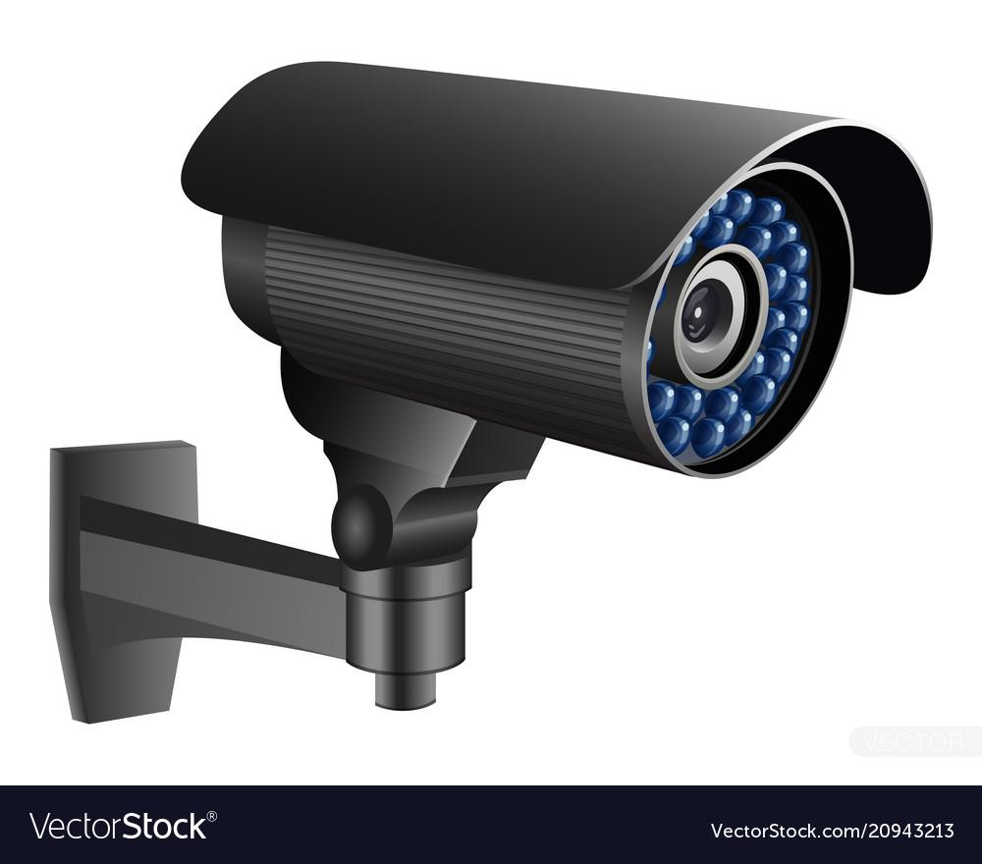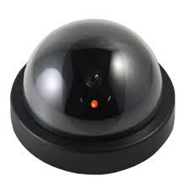

일반적으로 가장 많이 사용되고 있는 CCTV 제품들이다.

고정된 위치에서 24시간 동작하며, 촬영된 영상을 유선을 통해 DVR 저장장치에 보낸다.

광학적 기술에 기반을 둔 장비들이다. 따라서 시각적 제한이 있는 상황에서는 제 기능을

다하지 못할 확률이 높다. 그리고 아날로그 CCTV 의 경우 DVR 장치가 설치되어있는 층까지 동축케이블을 연결해야 하기 때문에 설치작업이 까다로워지며 유지보수와 비용까지 증가하게 된다. 그리고 선의 길이가 길어질수록 영상이 끊어지거나 화질이 깨지는 로스 현상이 일어날 가능성이 커진다.

1. **소프트웨어 기술과 결합한 IoT CCTV**

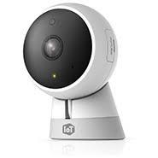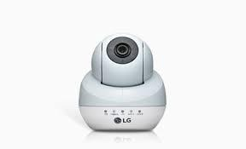

근래에는 인공지능, 컴퓨터 비전과 같은 기술들을 접목하여 감시 대상 추적, 매장의 고객 동선을 파악하는 등 여러가지 기능을 수행하는 IoT CCTV로 진화하고 있다. 이러한 지능형 CCTV 는 전통적인 개념의 관제사에 의한 수동 모니터링 개념에서 벗어나서, 인간을 대신하여 CCTV 영상 분석과 해석, 그리고 데이터 추적 관리를 지능적이고 실시간으로 처리하는 시스템으로 정의할 수 있다. 영상을 수집하는 CCTV 자체가 지능화 되는것에 한정되는 것이 아니라 취득, 전송, 저장, 관제 등 전반적인 영상 처리 과정의 지능화를 포괄 한다. 즉 폐쇄형이었던 CCTV 과 네트워크로 연결되어 개방형으로 변화하면서 ICT 최신기술인 ICBAM(Iot, Cloud, BIg Data, Artificial Intelligent, Moblie)과 융합되어 저화질 영상에서 고화질 영상으로, 단순형 영상감시에서 지능형 사물/행위 자동 식별로 발전하고 있다.

1. **기술의 시장 현황 분석**

광학 기술과 소프트웨어 기술이 발전하면서 CCTV의 성능은 계속해서 좋아지고 있고, 덕분에 예전에는 CCTV 영상이 녹화가 되어 있어도 열악한 화질로 인해 영상 분석을 못하는 등의 일이 점점 줄고 있다.

특히 최근 인공지능, 컴퓨터 비전 등 컴퓨터 사이언스와 결합한 CCTV는 고객의 매장 동선 파악, 특정 영역 집중 감시, 의심스러운 인물을 자동 추적하고 사람을 식별해내는 등의 그저 감시만의 기능을 넘어선 여러가지 활용이 가능한 발전을 가져왔다.

하지만 성능이 점점 발전하는 CCTV로 인해 전혀 예상하지 못한 상황과 장소에서 자신의 일거수일투족이 동의없이 촬영되는 등 사생활 침해라는 부작용도 같이 발생하였다.

**1.2.2 개발된 시스템의 한계점**

1. CCTV는 광학 장비를 사용한 감시장비이기 때문에 악천후, 야간등에는 제대로 된 식별이 불가능하다. 또한 IR 카메라를 사용하여 야간 녹화의 문제점을 해결했다고 하더라도 광학 장비의 특성 상 물체나 벽면등으로 가려진 사각지대는 원천적으로 감시가 불가능하다.

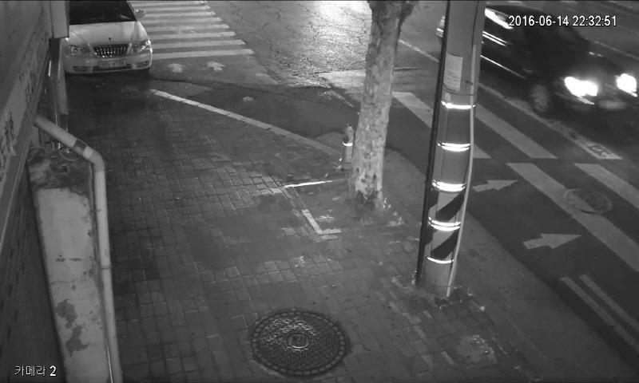

1-2) 일반적인 CCTV 의 영상

출처 : 경주 CCTV

1. 영상을 녹화하여 기록 하기 떄문에 감시에 상관없는 정보도 촬영이 되며 무분별한 사생활 침해 문제가 발생 할 수 있다. 또한 보안이 필요하지만 기밀정보를 취급하는 장소라면 CCTV를 통해 기밀정보가 유출되는 등의 문제점이 존제한다.

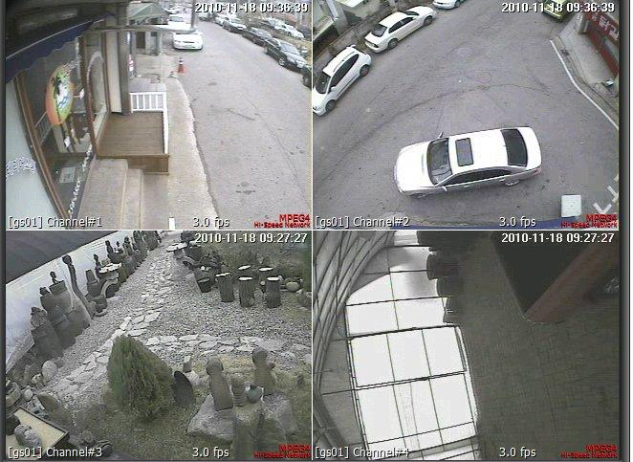

2-1) 개인의 동의 없이 촬영이 이루어 질 수 있다.

출처 : Daum 블로그

**1.2.3 개발할 시스템의 필요성**

우리가 현재 흔히 사용하고 있는 WIFI 신호의 변화를 통해 사람을 감지하고 구분해낼 수 있다면 기존 영상을 촬영하여 감시하는 CCTV 시스템의 문제점을 많이 줄일 수 있을 것이다. 따라서 Wifi 신호를 이용한 감지 시스템을 디자인 하게 되었다.

WiFi 신호로 사람을 감지하게 된다면 CCTV 가 갖는 시각적인 한계를 극복 할 수 있다. 현재의 CCTV 는 햇빛, 그림자, 사물의 가려짐, 빛의 반사 등등 여러가지 요인에 의해서 제 기능을 제대로 수행하지 못하는 경우가 많다. 하지만 MDW를 이용한 시스템의 경우 이러한 시각적인 제약이 있는 상황에서도 감지 시스템의 기능을 제대로 수행 할 수 있다.

또한 보안상 CCTV를 설치 하고 싶지만 그렇지 못하는 장소들이 존재한다. 예를 들어 목욕탕의 탈의실이나, 호텔 같은 숙박 시설의 객실 안, 또는 더 높은 등급의 보안을 위해서 영상을 남겨 둘 수 없는 장소가 존재 할 수 도 있다.

WiFi를 이용한 시스템은 무선 신호의 채널 변화를 감지하여 모션을 인식하기 때문에 사람의 완벽한 모습은 볼 수 없다. 하지만 사람의 존재와 대략적인 행동을 파악할 수 있기 때문에 보안상의 기능을 수행 할 수 있다. 사생활 침해 우려를 줄이면서 방범 기능까지 강화되는 것이다.

기존의 광학장비 기반의 보안카메라는 낮은 해상도를 갖고 있을시 침입자를 식별 하기 어렵다. 그러나 MDW 의 경우에는 광학에 의존하지 않기 때문에 해상도의 문제에서 자유롭다. 애초에 Wifi packet 을 분석하여서 모션을 감지하기 때문에 해상도라는 관점에서 자유로울 수 있다.

그리고 Wifi 의 경우에도 신호가 약해지는 Shadow zone 이 존재한다. 이러한 Shadow zone 을 피하기 위해서 다양한 방법들이 제시된다. Wifi 라우터의 위치를 조절하여 Shadowzone을 최대한 줄이는 방법이 있다. 혹은 inSSIDer 를 사용하여 각 방의 링크 점수를 측정해본다. 그리고 무선 라우터의 채널을 1,6 이나 11을 이용해본다. 각 방의 점수를 확인하여 가장 높게 나온 점수의 채널을 사용하는 방법도 있다. 그 외에도 많은 방법들이 있지만 Wifi 속도저하, 간섭, 그리고 Shadow zone 을 형성하는데 너무나도 많은 변수들이 있다. 따라서 장비를 설치할때 이러한 환경들을 미리 파악하고 작동이 잘 되게끔 Wifi 환경을 조절 하는것이 최적으로 생각된다.

본 프로젝트에서는 5m * 5m 정도의 공간에 새로운 AP 2개를 설치하여 사용할 것이기 때문에 이 영향은 적게 받을 것으로 생각된다.

**1.2.4 사전 조사 내용**

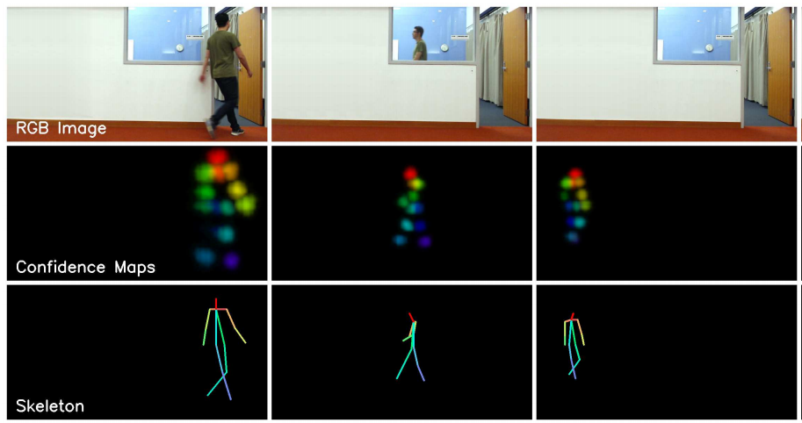

**(**Through-Wall Human Pose Estimation Using Radio Signals, MIT CSAIL)

사전 조사를 하던 도중 흥미로운 프로젝트를 보게 되었다. MIT에서 발표한 “[Through-Wall Human Pose Estimation Using Radio Signals](http://openaccess.thecvf.com/content_cvpr_2018/papers/Zhao_Through-Wall_Human_Pose_CVPR_2018_paper.pdf)”라는 논문이다. [영상](https://youtu.be/kBFMsY5ZP0o)과 위 사진을 보면, 특정 공간에 들어온 사람들을 간단한 형태로 변환시켜서 어떠한 행동을 취하는지 볼 수 있도록 한다. 여기서 사용하는 것이 바로 WiFi 신호이다.

두 와이파이 AP 간에 전자파를 주고 받을 때 사이에서 사람이 어떠한 행동을 하면 파동에 변화가 생기는데, 이 변화 정보를 CSI(Channel State Information)라고 하며, 이를 가지고 그 사람의 움직임을 감지해 내는 것이다. 따라서 위 논문에서 착안해서 WiFi 신호를 이용한 방범 및 케어 시스템을 디자인 하게 되었다.

이 프로젝트의 기술을 분석하고 이해한 후, 발전시켜 좀 더 정밀한 추적이 가능하며 사용자가 감지 시스템을 사용할 수 있는 어플리케이션의 개발까지를 목표로 한다.

# **개발 목표 및 내용**

## 목표

**개인정보 침해가 없는 감지 시스템을 개발한다.**

위 항목 1.2 추진 배경 및 필요성에서 기술했듯이, 기존 방범 시스템은 광학적인 한계를 넘어서게 되면 기능을 상실한다는 허점과 개인 사생활 보호에 어려움이 있다. 따라서 이 문제점들을 극복하는 새로운 방범 시스템 개발을 목표로 한다. WiFi CSI 기술을 이용해 감지 시스템을 구축하고, 사용자가 관리와 적응이 간편하도록 접근성이 좋은 어플리케이션을 개발한다.

## 연구/개발 내용

1. CSI 정보를 분석하는 시스템을 개발한다.

CSI Tool, Tensorflow를 이용하여 사람의 동작을 학습시킨다.

1. AP기기를 실 사용이 가능한 모듈로 소형화한다.

개발이 될 CSI 모델은 2대의 컴퓨터를 이용한 WIFI 무선 통신을 이용해 채널의 변화 감지를 통해 물체를 감지하고 있다. 이는 상업화 단계에서는 적용할 수 없는 크기의 제품이 되므로 기기의 소형화가 필수적으로 요구된다.

따라서 제품의 소형화를 위해 [**ROCKPro64**](https://www.pine64.org/?product=rockpro64-4gb-single-board-computer)와 같은 임베디드 보드를 이용한다. 기존에 컴퓨터에 설치한 랜카드를 이식해 김지 시스템을 소형화 및 모듈화한다.

1. AWS(Amazon Web Service)를 이용해 서버와 데이터베이스를 구축한다.

소형화된 AP기기에서 얻어낸 감지 정보를 사용자가 사용하는 어플리케이션에 전달하기 위해서 서버를 구축한다. 또한 사용자가 사용하고 있는 감지 시스템을 관리하기 위하여 DB를 사용한다.

1. [**Flutter**](https://flutter.dev/)를 이용해 사용자가 접근하기 쉬운 어플리케이션을 만든다.

사용자가 쉽게 접근하기 위해서 가장 접근성이 좋은 스마트폰 어플리케이션의 개발을 진행한다. 스마트폰 OS에 구애받지 않고 App 개발을 용이하게 하기 위해서 최근 Google에서 개발중인 크로스플랫폼 앱 개발 프레임워크, Flutter를 사용한다.

1. 어플리케이션을 서버와 연동하여 실시간 감지 정보 알림을 가능하게 한다.

개발된 각 시스템을 연결한다. 방범 시스템에서 감지된 CSI신호를 받아서 서버로 전송하고, 서버에서 등록된 사용자에게 정보를 보내 사용자가 어플리케이션을 통해 그 정보를 쉽게 인식할 수 있도록 구성한다.

## 개발 결과

### **시스템 기능 요구사항**

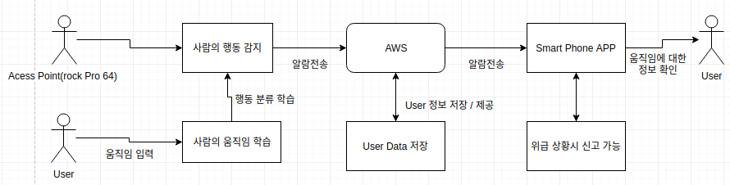

1. RockPro64 AP 에서 동작을 감지한다.
2. RockPro64 AP 에서 서버로 알람을 보낸다.
3. 서버에서 Smart Phone 으로 알람을 보낸다.
4. Smart Phone 에서 알람을 수신한다.

### **시스템 비기능(품질) 요구사항**

1. Usability requirement : 사용자가 시스템을 쉽게 사용 할 수 있도록 간단한 UI 를 제공한다. 누구나 쉽게 사용할 수 있을 만큼 간결하고 알아보기 쉬우며 빠르게 적응 할 수 있도록 한다.
2. Efficiency requirement : WiFi AP → 서버 → App 까지의 알림이 1초 이내로 전송 되어야 한다.
3. Efficiency requirement : 마찬가지로 App 에서 상황을 확인할때 1초 이내로 확인 할 수 있어야 한다.

### **시스템 구조**

1. 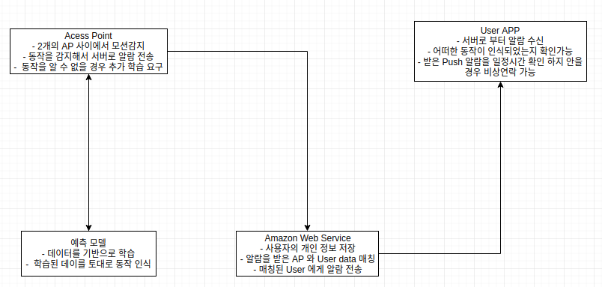
2. CSI 데이터를 이용하여 텐서플로우를 통해 학습을 시켜 예측 모델을 만든다.
3. 2개의 WiFi AP를 설치해 실시간 WiFi 를 이용 현재의 Motion Data를 수집한다.
4. 실시간 데이터를 사용 미리 학습시킨 예측 모델을 이용하여 사람의 여부와 모션을 예측.
5. 추출한 데이터가 이상이 있다 판단할시 서버에 이상 신호를 보낸다.
6. 서버에서 받은 신호를 스마트폰 어플리케이션으로 확인 알람을 보낸다.
7. PUSH 알림을 사용자가 일정 시간 이상 확인하지 않을 시 경찰 / 소방쪽으로 신고를 한다.

(실제 서비스가 구현되었을 때 경찰과 소방쪽과 합의를 통해 문자 신고를 구현)

### **결과물 목록 및 상세 사양**

1. Wifi 신호를 상호간 송/수신 한다.
2. 수신받은 데이터를 SCV 파일로 전환한다.
3. 전환한 데이터를 학습하여 어떤 동작인지 분류한다.
4. 분류된 데이터를 서버로 수신하여 지정된 사용자의 APP 로 송신한다.

|  |  |  |  |  |
| --- | --- | --- | --- | --- |
| **대분류** | **소분류** | **기능** | **형식** | **비고** |
| 송/수신 | 신호 송신 | 모션 감지를 위한 Wifi 신호 송신 | 주파수 신호 |  |
| 신호 수신 | 모션 감지를 위한 Wifi 신호 수신 | 주파수 신호 |  |
| 패킷 | 송신시 패킷 조정 | 함수 |  |
| 학습 | 학습 데이터 | 기계학습을 위해 사용할 데이터 | CSV 파일 | Matlab |
| 기계학습 | 측정된 데이터를 토대로 모션을 분류 할 수 있는 기계학습을 수행한다. | 함수 | Tensorflow |
| 출력 | *하드웨어* | AP 의 동작 전원을 on/off 할 수 있다 | 함수 | Rock-Pro-64 |
| 출력 | *결과* | 인식된 모션이 어떤 동작인지 출력한다. | Text | Flutter |

## 기대효과 및 활용방안

1. 위급 상황에 빠르게 대처.

예를들어 독거노인이 방안에 몇일동안 계속 누워만 있다면 이것은 분명 문제가 생겼다고 볼수 있다. 하지만 MDW 서비스를 사용해서 외부에서 이상 상황을 확인, 거주하는 사람이 문제가 발생했다는 것을 알수 있다면 고독사를 줄일 수 있을 것이다.



2. 사생활 침해를 방지 하는 감지 시스템

영상을 촬영하여 감시하는 CCTV와는 다르게 MDW는 감시하는 구역의 사람의 존재 여부와 간단한 행동(서 있거나 앉아있는 등의 개략적인 행위)만을 파악할 수 있기 때문에 사생활 침해를 방지할 수 있다.

이런 장점을 활용하면 숙박시설의 객실 등 민감한 시설에서 개인정보 침해 우려를 줄이고 기본적인 감시를 수행할 수 있다.

3. 시각적인 한계를 벗어난 감지

벽이나 장애물을 통과하여 물체를 파악할 수 있는 MDW와 유사한 기술로 X-ray가 있다.

MDW (Motion Detecting WiFi)는 인공지능과 WiFi 신호를 이용해 벽 너머에 있는 사람을 추적하거나 다수의 그룹 가운데 특정 인물을 식별할 수 있다는 점에서 광학적인 한계를 CCTV보다 현격한 장점을 가진다.

또한 WiFi CSI를 통해 사람의 자세를 추측하는 기술은 감시뿐만 아니라 모션 인식 게임 등 여러가지 작업에 응용될 수 있다.

# **배경 기술**

## 기술적 요구사항

* CSI tool
* Matlab
* Tensorflow
* Python / C++ / JavaScript
* AWS 서버
* Android Studio
* Flutter

**개발환경**

* Linux Ubuntu 14.04, Microsoft Windows 10
* Github Repository
* AWS
* Flutter, Dart(언어)

**결과물을 확인할 수 있는 환경**

* Linux Ubuntu 14.04(WiBi 동작 확인)
* Android, iOS (어플 동작 확인, 갤럭시 노트8, LG X4, I-Phone, 갤럭시 노트9 )

## 현실적 제한 요소 및 그 해결 방안

### 하드웨어

1. 실제 사용자들을 가정한다면, 각 스마트폰 기기마다 소프트웨어가 조금씩 다르다.

* 조사 결과 팀원들이 사용하는 스마트폰(갤럭시 노트8, LG X4, I-Phone, 갤럭시 노트9 )이 다양하기 때문에 4개의 기종에서 구동을 확인 할 수 있다.

### 소프트웨어

1. Application의 경우 운영체제가 Android, iOS로 각각 개발해야 할 필요가 있어, 프로젝트 진행에서 시간적 소모가 심해진다

* Flutter를 사용해서 Application을 만들 예정이기 때문에 운영체제가 다르더라도 제약없이 개발 가능하다.

### 기타

1. 각자의 시간표가 달라서 만나는 시간을 조절해야 한다.

* 꾸준이 각자의 시간을 조절해서 만남 시간을 조절 한다.
* 시간이 맞지 않는경우 분담된 역할을 기준으로 자신의 할일을 해결해 온다.

1. 평소에 사용하지 않던 언어나 새로운 TOOL , 환경을 사용해야 한다.

* Inflearn 교육, Google 검색 등을 통해서 새로운 환경, 언어에 대한 공부를 진행한다.

# **프로젝트 팀 구성 및 역할 분담**

|  |  |
| --- | --- |
| **이름** | **역할** |
| 김상원 | * PC 와 AWS, APP 간의 연결 구현 |
| 김용환 | * CSI 를 이용한 모션인식 |
| 안재관 | * Flutter 를 사용, App 구현 |
| 이종호 | * Flutter 를 사용, App 구현 |

# **프로젝트 비용**

|  |  |
| --- | --- |
| **항목** | **예상치 (MD)** |
| Rock-Pro-64 Kit을 이용한 기기 소형화 | 1MD |
| Rf를 이용한 기기 모션인식 Learning | 10MD |
| AWS를 이용한 서버 구축 | 16MD |
| Flutter를 이용한 Application 개발 | 16MD |
| 개발된 프로그램 연동 & 테스트 | 5MD |
| 서비스 완성 | 48MD |

# **개발 일정 및 자원 관리**

## 개발 일정

|  |  |  |  |  |  |  |  |  |
| --- | --- | --- | --- | --- | --- | --- | --- | --- |
| **항목** | **세부내용** | **3월**  **전반** | **3월**  **후반** | **4월**  **전반** | **4월**  **후반** | **5월**  **전반** | **5월**  **후반** | **6월 1주** |
| 요구사항분석 | 요구 분석 |  |  |  |  |  |  |  |
| 주요 기술 연구 |  |  |  |  |  |  |  |
| 설계 완료 | 시스템 설계 완성 |  |  |  |  |  |  |  |
| 프로토타입 완성 |  |  |  |  |  |  |  |
| 중간 평가 | 중간 점검 |  |  |  |  |  |  |  |
| 구현 | 코딩 및 모듈 구현 |  |  |  |  |  |  |  |
| 테스트 | 시스템 테스트 및 완성 |  |  |  |  |  |  |  |
| 최종 평가 | 최종 보고서 작성 및 평가 |  |  |  |  |  |  |  |

## 일정별 주요 산출물

|  |  |  |  |
| --- | --- | --- | --- |
| **마일스톤** | **개요** | **시작일** | **종료일** |
| 요구사항분석  &  계획서 발표 | 개발 환경 완성 (GCC 설치, 기본 응용 작성 및 테스트 완료)  **산출물 :**   1. 프로젝트 수행 계획서 2. 프로젝트 기능 일람표 | 2019-03-04 | 2019-03-15 |
| 설계 완료 | 시스템 설계 완료 및 중간 점검을 위한 프로토타입 제작  **산출물 :**   1. 시스템 설계 사양서 2. 시스템 프로토타입    1. AWS 서버 구축 완료    2. Test용 App 개발 완료 | 2019-03-15 | 2019-04-12 |
| 중간 자문 평가  &  중간 보고서 | 중간 평가를 위해 보고서 작성 및 프로토타입 발표 준비  **산출물 :**   1. 프로젝트 중간 보고서 2. 프로젝트 진도 점검표 3. 1차분 구현 소스 코드 4. 차후 개발 계획서 | 2019-04-12 | 2019-04-19 |
| 구현 완료 | 시스템 구현 완료 및 최종 발표를 위한 프로젝트 제품 시각화  **산출물:**   1. 2차분 구현 소스 코드 2. 시스템 구현 완료 | 2019-04-19 | 2019-05-24 |
| 테스트 | 시스템 통합 테스트 및 QA  **산출물:**   1. 시스템 테스트 완료 및 버그수정 2. 시스템 완성본 3. 프로젝트 전시용 자료 4. 온라인 평가용 자료 | 2019-05-24 | 2019-05-28 |
| 최종 보고서 | 최종 보고서 작성 및 제출  **산출물:** 최종 결과 보고서 | 2019-05-28 | 2019-06-07 |

## 인력자원 투입계획

|  |  |  |  |  |
| --- | --- | --- | --- | --- |
| **이름** | **개발항목** | **시작일** | **종료일** | **총개발일(MD)** |
| 김상원 | Server | 2019.3.4 | 2019.5.28 | 35MD |
| 김용환 | Rock-pro-64 | 2019.3.4 | 2019.5.28 | 35MD |
| 안재관 | App | 2019.3.4 | 2019.5.28 | 35MD |
| 이종호 | App | 2019.3.4 | 2019.5.28 | 35MD |
|  |  |  |  |  |
|  |  |  |  |  |
|  |  |  |  |  |

## 비 인적자원 투입계획

|  |  |  |  |  |
| --- | --- | --- | --- | --- |
| **항목** | **Provider** | **시작일** | **종료일** | **Required Options** |
| ROCKPro 64 | PINE64 | 2019-3-11 | 2019-5-28 |  |
| Flutter 강의 | inflearn | 2019-3-11 | 2019-3-17 |  |
| AWS 강의 | inflearn | 2019-3-11 | 2019-3-17 |  |
| Deep Learning.ai 강의 | Coursera | 2019-3-11 | 2019-5-28 |  |
| AWS | Amazon | 2019-3-11 | 2019-5-28 |  |

# **참고 문헌**

|  |  |  |  |  |  |  |
| --- | --- | --- | --- | --- | --- | --- |
| **번호** | **종류** | **제목** | **출처** | **발행년도** | **저자** | **기타** |
| 1. | 논문 | Through-Wall Human Pose Estimation Using Radio Signals | [MIT CSAIL](http://openaccess.thecvf.com/content_cvpr_2018/papers/Zhao_Through-Wall_Human_Pose_CVPR_2018_paper.pdf) | 2018 | Mingmin Zha |  |
| 2. | 프로젝트 | WiBi | [WiBi](https://github.com/kookmin-sw/2018-cap1-8) | 2018 | Mobicom 캡스톤 팀 |  |
| 3. | 블로그 | CCTV의 역사 | [Link](http://blog.naver.com/PostView.nhn?blogId=lifeverview&logNo=20188608241) | 2013 |  | 개요 작성  참고 자료 |